营改增的影响及应对

各位领导，同仁们，下午好！
序言：李克强总理在十二届全国人大四次会议政府工作报告中部署：全面实施“营改增”，从5月1日起，将试点范围扩大到建筑业、房地产业、金融业、生活服务业，并将所有企业新增不动产所含增值税纳入抵扣范围，确保所有行业税负只减不增。这无疑是按下了“营改增”最后一公里倒计时的冲刺按钮。
建筑业、房地产业、金融业等行业由于其所具有的特殊性，被称为“营改增”最难啃的骨头。难，难在过渡。相关行业开发建设周期长，资金密集，业务项目繁杂，税制改革前后过渡难以平衡，无论对制度的设计者还是制度的执行者，都是一次严峻的考验。毫无疑问，2016年将是名副其实的“营改增”之年，建筑业、房地产业、金融业和生活性服务业四大行业将全面实施营改增。能否顺利度过风暴期，顺利享受营改增带来的政策福利，相信是上述每个相关企业都希望得到的秘籍。同时对国税部门在管理未知行业过程中也是一个极大的挑战。毋庸置疑，作为即将营改增的企业来说，营改增前正确合理准备，能够充分化解“营改增”所带来的影响，特别是建筑业和房地产业，继而享受红利，而不正确的应对措施可能增企业的负担。
增值税的概述：
增值税分一般纳税人和小规模纳税之分，一般纳税人是按计算征收增值税的，应纳增值税=销项税-进项税。销项税就是不含税销售收入*适用税率，进项税是企业在外购项目时已纳的增值税（也是凭票扣税）。我国是法定增值税，即以销项减进项得出应纳增值税额，这种以专票抵扣决定了专用发票等同于现金。所以企业即要提高于专票的管理要求，又要求不要产生留抵。留抵进项本质意义上是税务机关转让给企业，企业却不可转让的应收税务机关账款。因而增值税具有现金管理的性质，盘活留抵进项，平滑交税等同于现金管理。
增值税的优点就是能够避免专业分工的重复征税。增值税属于价外税，税款实际上是由下一环节纳税人负担，理论上最终转嫁给消费者负担。每一环节的经营者只是代国家征收税款，本身并不负担税款。但实际并非如此。
上一环节缴纳多少，下环节就扣除多少，上环节没有征税或免税，下环节就需要承担这部分税款。这是增值税要核心机制，增值税的灵魂！树立一个重要观点：进项税充分抵保，销项税充分转嫁是最高原则。但增值税是名不符实的价外税，在生产环节有可以转嫁的性质，但却不一定转嫁成功。转嫁成功是价外税，转嫁不成功就价内税。所以面对终端消费者的生产者有很高的不可转嫁风险。
营改增的本质，是重建税务现金管理系统，因而需要重造供应链与销售链，以及重建由此引起的核算体系与税务体系、IT体系。那么营改增一个重要的出发点就是解决重复征税问题，下面将分别举三个例子，营改增真的解决了重复征税的问题了吗？
例子一、解决了税种之间的重复征税：50元+工资和利润30=80元卖出，税按百分之十计算，那就是8元，到下一环节，进货成本将是88元，那加上30元的工资和利润，卖出将是118元，税收呢，11.8元，最后到销售环节，进货成本将是129.8元，又加上工资和利润30元，最后卖出价格为159.8*1.1=175.78元。这其中所有税款合计为8+11.8+15.98=35.78元，如果改征增值税，还是上面的例子：假设进项税率为百分之十，第一环节应缴增值税是8-5=3元，第二环节呢，11-8=3第三环节14-11=3元整个流转税款才14元。最后消费者所承担的价格为154元。这样在增值税环境下，消费者将少付出21.78元，这也刚好是重复征税的税额：35.78- 14 .00= 21.78元
例子二：不能解决税种之间的重复征税
B不免税：
 | A | B（免税) |  | C（销售） |  | 消费者
B不免税 |  | 收入 | 成本 | 收入 | 成本 | 收入 | 成本
不含税售价 | 100.00 | 110.00 | 100.00 | 121.00 | 110.00 |  | 141.57
销项税额 | 17.00 | 18.70 |  | 20.57
利润率 |  | 9.09% |  | 9.09%
利润 |  | 10 |  | 11
B免税（保持不免税利润率）
不含税售价 | 100.00 | 128.70 | 117.00 | 141.57 | 128.70 |  | 165.64
销项税额 | 17.00 |  |  | 24.07
利润率 |  | 9.09% |  | 9.09%
利润
B免税（保持不免税利润）
不含税售价 | 100.00 | 127.00 | 117 | 138.00 |  |  | 161.46
销项税额 | 17.00 |  |  | 23.46
利润 |  | 10 |  | 11
对消费者最有利的方式是全环节免税，而不是中间环节免税
我们发现，如果适用税率一样，就会出现“适用税率*（销售或营业收入-外购项目金额）”，这不就是适用税率乘增值额吗！是的，当你这个企业的增值税适用税率等于外购项目适用税率的时候，增值税的计税依据当然就是增值额，但是，如果外购项目适用税率不等于本企业适用税率，这个时候计算应交增值税的增值额还是那个增值额吗？显然已经不是了。这么说估计你已经晕了，举例说明可能会让你豁然开朗：
例子三：不同税率下对下游企业的影响：假设蛋糕的增值税适用税率为17%，面粉的税率为13%，用100元价款的面粉生产了150元售价的蛋糕，不考虑其他的任何因素，应交增值税是多少？对应的增值额是多少？
对于第一个问题，应该是很简单的，150*17%-100*13%=12.5，对应的增值额是多少呢？50！好像不对，因为50*17%=8.5，而实际应缴的是12.5，多了4元，对应的增值额是23.53，相加计税增值额变成了73.53，被增加了23.53，换句话说，面包店负担缴纳了面粉厂23.53元增值额4元的税，这是怎么回事情呢？都是税率惹的祸，也就是当我们的税率不一样时，增值税的实际计税增值额就被国家这支强大的手给调节的增加或者减少了。
当我知道了增值额的这个秘密后，其他的问题也就相应而生，没有增值额也要缴增值税的事情就难免发生。
下面分别就营改增对建筑业和房地产业这个行业的影响及应对进行分析
一、建筑业:
1、整体影响：不仅对企业自身产生影响，而且通过企业对整个产业链、上下游产生影响 ，“营改增”首先会影响公司财务指标；营业税体系下是收入和成本均是含税的，而在增值税体系下均不含税那么企业有整体收入成本不变的情况下，规模会减少。更为重要的是，“营改增”将对公司组织架构、业务模式、关联交易、上下游产业链、制度流程、资质管理、投资管理、合同管理、财务管理、税务管理、信息披露等诸多方面带来冲击和挑战。因此，公司需要进行全方位的梳理和变革，最大程度消除营改增带来的不利影响，并以此为契机进一步提升公司管理水平和市场竞争力。因为增值税不重复征税的特点，有利于公司内部专业化运营管理。
2、招投标的影响：住房城乡建设部办公厅关于做好建筑业营改增建设工程计价依据调整准备工作的通知建办标[2016]4号 第二条规定：按照前期研究和测试的成果，工程造价可按以下公式计算：工程造价=税前工程造价×（1+11%）。其中，11%为建筑业征增值税税率，税前工程造价为人工费、材料费、施工机具使用费、企业管理费、利润和规费之和，各费用项目均以不包含增值税可抵扣进项税额的价格计算，相应计价依据按上述方法调整。怎么把构成工程造价料、工、费转换成不含税来计算出自己的标底价，原来都是含税价（营业税），而现在是不含税，同时各材料费的增值税率又不是一致的，及是否能取得增值税专用发票对成本会造成影响，如果不能取得增值税专用发票，则成本是含增值税的，所以以上的总总会对企业在计算标底造成影响。那么同样的工程，同样的等价，可能别的企业能做并挣钱，而你们企业就亏钱了。以下为涉及建筑业企业业务有关增值税的税率：
（1）、提供基础电信服务，税率为11%（即电话费用可以抵扣除11%）。提供增值电信服务，税率为6%。
（2）、采购建筑材料、设备、油费、水电费、办公用品、劳保用品、车辆维修费用、车辆购置费用、动产租赁费、施工机械设备17%
（3）、运输费用11%
（4）、中介费:检测费用、会议费、顾问费、咨询费、广告费用、鉴证费、监理费、设计费、勘探费用6%
（5）、税务局代开发票 3%。
财税〔2016〕36号附件1：《营业税改征增值税试点实施办法》第五十四条规定： 小规模纳税人提供应税服务，接受方索取增值税专用发票的，可以向主管税务机关申请代开。
3、资质管理的影响：营业税体系下资质共享的管理模式不符合增值税管理要求，需要对现有资质共享业务模式进行调整，建立完整的增值税抵扣链条，建筑业“营改增”后，合同主体与施工主体不一致，从而造成增值税进销项不匹配，不仅加大了增值税管理风险，并且直接影响项目盈利水平。
与集团外单位相互借用资质 平级单位之间互相借用资质
管理建议：减少资质共享
梳理分、子公司经营情况，有计划地培育重点三级单位的资质
确定组织架构和业务模式调整原则，增值税更有利于扁平化和专业化的架构和管理模式
例子：营改增之前，不少建筑施工企业实行项目经理负责制，其发票开具往往是由项目经理自己采购建筑材料，材料款由项目经理支付给材料供应商，然后项目经理凭材料供应商开具以施工企业为抬头的普通材料发票回施工企业财务部门进行报销。项目经理主要通过报账的方法将承包项目的利润从施工企业里取出来。如下图所示：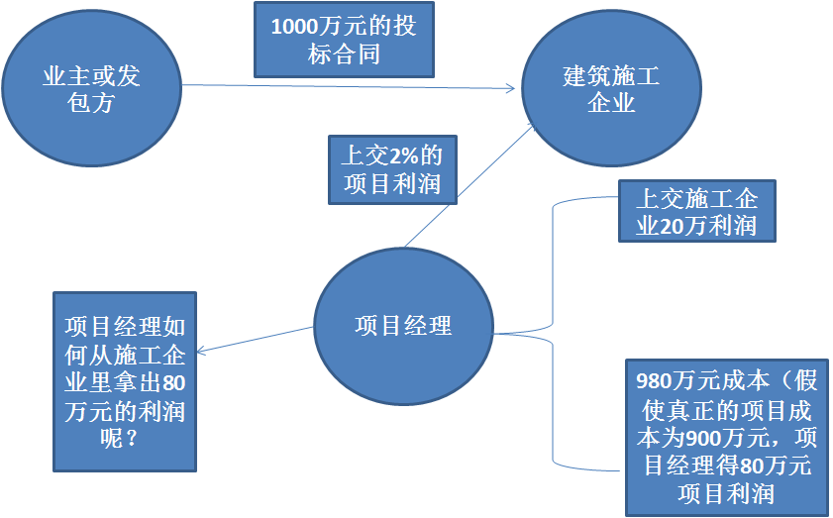
根据以上图所示的项目经理从施工企业拿出80万元的利润常用的手段如下：
第一：通过以下三种方法增加材料成本发票，将材料发票拿回公司财务部进行报销。
首先，项目经理向材料供应商采购材料时，往往向材料供应商给予税点而要求材料供应商多开材料发票，虚增材料成本。
其次，项目经理到建材市场与销售建筑材料的个体工商户签订采购建筑辅料的假合同，然后凭假合同到当地税务部门代开发票，自己承担代开发票的税点而拿税务部门代开的发票回施工企业财务部报销。
最后，有些项目经理找一些开票公司开假发票回施工企业财务部报销，从而虚增材料成本。
第二，通过以下两种方法虚增人工费用：一是通过民工工资表的形式，虚增民工人员，增加工资成本，回财务部报销；二是向劳务派遣公司或建筑劳务公司支付税点，多开劳务发票从增加人工成本。
营改增后，如果还是按照以上方法开具增值税发票 ，则会存在很大的税收风险， 具体如下：
第一，项目经理支付材料采购款，索取增值税专用发票来财务报销，犯了“票款不一致”和“三流不统一”的 错误，依据国税发【1995】192号）第一条第(三)项规定，不可以抵扣进项税金。
第二，由于采购 、货款支付和索取供应商发票缺乏制衡机制，很容易出现项目经理用钱购买发票或向供应支付税点多索取发票回财务部套现，从而犯虚开增值税专用发票罪。
因此，必须采取以下对策：
第一， 项目部材料采购与货款支付相分离，项目部材料采购合同必须由公司法律部门进行审查签订，经相关负责领导审核签字后，交财务部依照采购合同付款给供应商。
第二、杜绝包工头或项目经理接触民工工资现金的措施
第三，包工头或项目经理要申报交纳个体工商户承包经营所得的个人所得税。
营改增之前，建筑行业中挂靠工程的开具发票流程一般如下：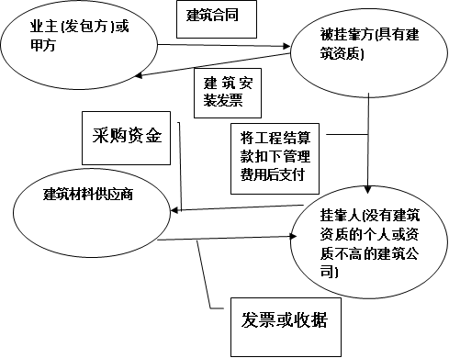营改增之后，建筑行业中挂靠工程的开具发票技巧如下：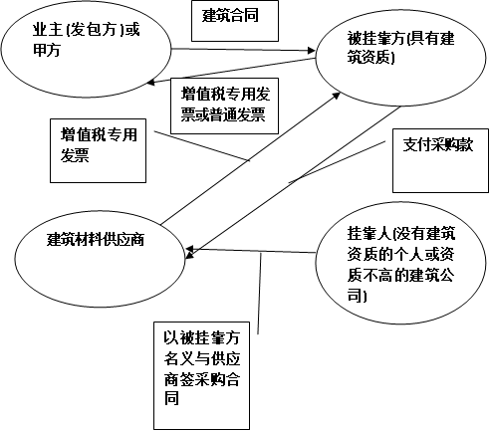
4、采购的影响：
以“综合采购成本最低，利润最大化”为总体原则，在进行采购定价时，材料价格及运输费用所对应的增值税额将不再包含在采购成本中。在选择供应商时需考虑因素更为多元。
“综合采购成本”是指与采购相关的成本及税费支出的总和，包括计入采购成本的材料价款、运杂费和不可抵扣的增值税进项税，减去因可抵扣进项税带来的城建税及教育费附加减少额。
确定比价基础：以增值税下的“采购成本”作为比价基础，即：不含税价格+不可抵扣的增值税。
确定最终供应商：采购成本相同时，应优先选择一般纳税人供应商；采购成本不同时，通过比较综合采购成本，逐步筛选确定。那么在采购过程中，也不能只盯到增值税不放，假设说从小规模企业取得的进货成本远低于一般纳税人的价格，仍是企业的一种考虑项，应该从企业的整体利益出发，来确认供应商和价格。
5、增值税发票的管理：
（1）、专人保管：需要专人保管专用发票和专用设备。未按税务机关要求存放专用发票和专用设备，税务机关责令限期改正而仍未改正的，不得领购和开具专用发票。
限期认证抵扣：取得增值税专用发票应在开具之日起180日内进行认证后（税务部门）方可抵扣。
责任重大：虚开增值税专用发票、非法出售增值税专用发票、非法购买增值税专用发票、购买伪造的增值税专用发票等行为需承担严重刑事责任。
专用发票领购、专用发票开具、专用发票保管、进项发票认证抵扣、抄、报税、汇总纳税数据整理
增值税专用发票抵扣的核心是：票款一致，三流统一
国家税务总局关于加强增值税征收管理若干问题的通知》（国税发【1995】192号）第一条第(三)项规定： “购进货物或应税劳务支付货款、劳务费用的对象。纳税人购进货物或应税劳务，支付运输费用，所支付款项的对象，必须与开具抵扣凭证的销货单位、提供劳务的单位一致，才能够申报抵扣进项税额，否则不予抵扣。”
基于此规定，货物流、资金流、票流一致，在可控范围内可以安全抵扣，票面记载货物与实际入库货物必须相符，票面记载开票单位与实际收款单位必须一致， 必须保证票款一致！
企业在经济交易活动中，票据开具必须与合同保持匹配，必须保证资金流、票流和物流（劳务流）相互统一。
（2）、增值税销项发票上的开票人与增值进项发票上的收票人必须是同一单位
（3）、增值税发票自开票日起180天之内必须到当地税务部门进行认证。
（4）、增值税发票开具必须与交易合同相匹配，具体含义分析如下： 合同与票据开具相匹配：如果票据开具与合同不匹配，则要么开假票，要么虚开发票。
“合同与发票开具相匹配”有两层含义：
一是发票记载标的物的金额、数量、单价、品种必须与合同中约定的金额、数量、单价、品种相一致；
二是发票上的开票人和收票人必须与合同上的收款人和付款人或销售方和采购方或者劳务提供方和劳务接受方相一致。
我们选择了两家较大建筑企业，其业务也具有一定的代表性。以下是近年两个已完工项目的相关数据指标进行的营改增税负测算。
wy项目工程结算收入87,200,000元，工程成本为80,077,897元。
yw项目工程结算收入128,500,255.27元，工程成本为118,983,295.46元。
（1）销项税额的测算
wy工程销项税额= 87,200,000÷（1+11%）×11%=8,641,441（元）
yw工程销项税额=128,500,255÷（1+11%）×11%=12,734,260（元）
（2）进项税额的计算
分全部材料可扣税和部分材料可扣税两种情形，其中混凝土、预拌砂浆、砖、砂石按3%征收率扣税，其他材料按17%税率扣税计算如下《外购项目成本及进项税额计算统计表》：
外购项目成本及进项税额计算统计表
成本构成 |  | 测算施工项目 |  | 适税率 | 可全抵扣 |  | 可部分抵扣
 |  | wy项目 | yw项目 | 适税率 | wy项目 | yw项目 | wy项目 | yw项目
人工 |  | 21,742,368.03 | 33,817,599.13 | 00%
机械费 |  | 1,712,036.45 | 2,013,699.22 | 17% | 248,757.43 | 292,588.78 | 0.00
材料费 |  | 48,760,218.72 | 71,116,120.86 |  | 5,446,535.77 | 7,901,526.36 | 3,493,419.67 | 5,105,454.77
其中： | 钢材 | 13,929,775.33 | 20,343,500.00 | 17% | 2,023,984.45 | 2,955,893.16 | 2,023,984.45 | 2,955,893.16
 | 混凝土 | 8,914,917.66 | 14,009,932.50 | 3% | 259,657.80 | 408,056.29 | 259,657.80 | 408,056.29
 | 预拌砂浆 | 2,221,147.92 | 3,618,575.35 | 3% | 64,693.63 | 105,395.40 | 64,693.63 | 105,395.40
 | 砖 | 1,524,632.55 | 2,286,257.10 | 3% | 44,406.77 | 66,590.01
 | 温材料 | 851,002.62 | 1,205,966.32 | 17% | 123,649.95 | 175,225.88
 | 水电材料 | 4,105,333.41 | 6,002,762.05 | 17% | 596,501.44 | 872,196.20
 | 砂石 | 1,441,402.15 | 1,015,973.26 | 3% | 41,982.59 | 29,591.45
 | 门窗 | 5,723,218.45 | 9,163,002.80 | 17% | 831,578.75 | 1,331,376.48 | 831,578.75 | 1,331,376.48
 | 水 | 1,611,485.20 | 2,561,022.60 | 17% | 234,147.42 | 372,114.39
 | 周转材料 | 4,945,368.25 | 7,526,000.05 | 17% | 718,557.78 | 1,093,521.37
 | 水泥 | 2,157,652.35 | 2,097,283.15 | 17% | 313,505.04 | 304,733.45 | 313,505.04 | 304,733.45
 | 其他材料 | 1,334,282.83 | 1,285,845.68 | 17% | 193,870.15 | 186,832.28
其他 |  | 7,863,273.80 | 12,035,876.25 | 17% | 1,142,526.96 | 1,748,802.53
合计 |  | 80,077,897.00 | 118,983,295.46 |  | 6,837,820.17 | 9,942,917.66 | 3,493,419.67 | 5,105,454.77
根据上表计算，wy项目全部可以取得进项税的情况下进项税6,837,820.17元，部分取得进项税的情况下，进项税3,493,419.67元；yw项目全部可以取得进项税的情况下进项税9,942,917.66元，部分取得进项税的情况下，进项税5,105,454.77元。
（3）营改增后的税负变化
情形之一：材料可全部扣税情况的税负
Wy项目应交增值税额= 8,641,441－6,837,820=1,803,621（元）
增值税税负＝1,803,621÷87,200,000＝2.07%
Yw应交增值税额= 12,734,260-9,942,915=2,791,345（元）
增值税税负＝2,791,345÷128,500,255＝2.17%
情形之二：部分材料可扣税情况的税负
wy应交增值税额=8,641,441-3,493,420=5,148,021（元）
wy增值税税负＝5,148,021÷87,200,000＝5.90%
yw应交增值税额=12,734,260-5,105,454=7,628,806（元）
增值税税负＝7,628,806÷128,500,255＝5.94%
WY项目的人工占整个项目21,742,368.03÷80,077,897=27.15%
YW项目的人工占整个项目：
33,817,599.13÷118,983,295.46=28.42%
沙石、混凝土等适用的是3%的征收率，那么对建筑业企业来说，想把企业整体税负率降到3%以下，难度是非常大的。
一般建筑行业人工工资和企业的利润占总收入的30%，那么单独这两项所承担的税负率就是3.3%了，就已经高于了营改增之前的税负率了，所以企业在进项税管理上一定得用心，才有可能降低增值税的税负率。
二、房地产行业：
营改增对房地产企业的影响不仅限于流转税，还包括附加税费、土地增值税和企业所得税，所以说营改增对房地产企业税负的影响，应该是指包括流转税、附加税费、土地增值税和企业所得税这几个方面的整体税负的影响。
对于某些房地产企业，营改增后整体税负有可能降低，但对于另外一些房地产企业，营改增后整体税负要降低是非常难的，几乎不可能实现。
决定营改增后房地产企业整体税负增加或减少的因素有如下几点：
首先是营改增后房地产企业适用的增值税税率和征收率。
其次是营改增后房地产企业增值税纳税人的性质，分为一般纳税人和小规模纳税人。
再次是营改增后房地产企业增值税的计税方法，包括一般计税方法和简易计税方法。
最后是营改增后房地产企业取得的可以抵扣增值税销项税额的进项税额。
一般情况下，增值税一般纳税人适用一般计税方法按照税率计税，小规模纳税人适用简易计税方法按照征收率计税。
1、土地出让金：2016年第18号国家税务总局关于发布《房地产开发企业销售自行开发的房地产项目增值税征收管理暂行办法》的公告
第四条 房地产开发企业中的一般纳税人（以下简称一般纳税人）销售自行开发的房地产项目，适用一般计税方法计税，按照取得的全部价款和价外费用，扣除当期销售房地产项目对应的土地价款后的余额计算销售额。销售额的计算公式如下：
销售额=（全部价款和价外费用-当期允许扣除的土地价款）÷（1+11%）
第五条 当期允许扣除的土地价款按照以下公式计算：
当期允许扣除的土地价款=（当期销售房地产项目建筑面积÷房地产项目可供销售建筑面积）×支付的土地价款，当期销售房地产项目建筑面积，是指当期进行纳税申报的增值税销售额对应的建筑面积。
房地产项目可供销售建筑面积，是指房地产项目可以出售的总建筑面积，不包括销售房地产项目时未单独作价结算的配套公共设施的建筑面积。
支付的土地价款，是指向政府、土地管理部门或受政府委托收取土地价款的单位直接支付的土地价款。
第六条 在计算销售额时从全部价款和价外费用中扣除土地价款，应当取得省级以上（含省级）财政部门监（印）制的财政票据。
第七条 一般纳税人应建立台账登记土地价款的扣除情况，扣除的土地价款不得超过纳税人实际支付的土地价款。
从以上条款看，其实质是地价给了11%的进项抵扣。（但比直接给11%的进项抵扣对企业有利）但房地产开发企业在与政府签订土地出让合同时一定得注意的是如果政府是毛地交地的情况下，一定要签订总价款多少，而不能签净价多少，否则开发企业支付的土地拆迁补偿等费用就不能进入土地价款，造成增值税多缴的情况。特别是一二级联动开发的情况下及开发商在取得土地时需承担应有政府承担的义务，第五条第四款明确规定是：直接支付的土地价款
《国土资源部 住房和城乡建设部关于进一步加强房地产用地和建设管理调控的通知》（国土资发【2010】151号）第四条规定：土地出让必须以宗地为单位提供规划条件、建设条件和土地使用标准，严格执行商品住房用地单宗出让面积规定，不得将两宗以上地块捆绑出让，不得“毛地”出让。《闲置土地处置办法》（国土资源部令第53号）第二十一条规定：供应土地应当土地权利清晰，安置补偿落实到位，具备动工开发所必需的其他基本条件。《土地储备管理办法》（国土资发【2007】277号）第十八条规定：土地储备机构应对储备土地特别是依法征收后纳入储备的土地进行必要的前期开发，使之具备供应条件。《国有土地使用权收支管理办法》（财综【2006】68号）第十五条规定：土地开发支出包括前期土地开发性支出以及财政部门规定的与前期土地开发相关的费用等，含因出让土地涉及的需要进行的相关道路、供水、供电、供气、排水、通信、照明和土地平整等基础设施建设支出。也就是俗话所说的三通一平或六通一平。从以上各部门的政策法规可以看出，国有土地使用权出让应“净地”出让的。
举例说明：20XX年X月，A房地产开发公司（以下简称A公司）参与L市国有土地使用权竞拍，取得一宗住宅用地的土地使用权，该为宗地的容积率为4，面积为150000平方米，拍卖成交价为9亿元。当月按合同约定办理了土地交接手续。该宗地土地使用权出让及拍卖成交后签订的《国有土地使用权出让合同》均明确：A公司取得该宗地的土地使用权，除支付拍卖确认的土地价款外，还须在开发的住宅项目内按开发住宅总面积的15%配套建设一批单套面积在70平方米以下的房屋，并于建成后无偿移交给政府部门用于补充该市廉租房源。
20XX年X月，该住宅项目竣工备案，开发的住宅总面积为600000平方米，A公司当月将其配套建设的廉租房1300套（总建筑面积90000平方米）移交政府部门。廉租房不含地价（含契税）的建造成本核算为1800/平方米，包含地价的建造成本为3300/平方米。请问A公司应如何税务处理。
分析：该项经济业务的实质是A公司以其建造的开发产品（廉租房）抵偿其取得该宗地土地使用权应支付的土地价款的一部分。即A公司取得该宗土地的使用权应支付的价款一部分是以现金（拍卖成交价款）方式支付，一部分是以开发产品（无偿移交廉租房）抵偿。所以该公司在向政府部门移交廉租房时，要取得政府部门出具的土地出让金或地价款支付凭据。否则在计算增值税和土地增值税时，是不得抵扣的。（《土地增值税清算管理规程》第二十一条规定：在土地增值税清算中，计算扣除项目金额时，纳税人实际发生的支出应当取得但未取得合法凭证的不得扣除。）当然了，这项业务的发生，还会涉及到其他税种，这里就不展开讲了。90000*3300=297000000
2、进项税：房地产企业很大一部分进项税是建安工程，在房地产企业适用为11%的前提下，因基本建安工程甲供材的可能性不大的情况下，那么是不是可以考虑其他工程的甲供材，特别是装饰材料，适用税率基本是17%，所以房地产企业是否可以考虑精装饰后出售，这样可以降低企业的整体税负率。
3、进销项税款如何进行平衡：在房地产企业整个流程当中，基本上是前期进项多些，销项少，如：设立、拿地、立项、开发等环节，有进项而销项不足，企业有大量的留抵税款，这样企业的资金就无形当中给占用了，白白损失了资金费用。而预售开始后，大量的销项税，如果进项不足，企业就会大量缴税，同样资金也是被占用了。同时在试点管理办法当中已明确贷款服务进项税额不得抵扣，而土地增值税规定符合规定的贷款利息支出可以在计算时直接扣除，否则只能按5%扣除，这样对房地产企业来说，贷款的利息费（同一税种下的重复征税）用不管对增值税和土地增值税都产生很大影响，会大大提升企业的整体税收负担率。
当然，营改增对房地产企业的影响也是全方位的，上面在建筑业行业中已经赘述了，这里就不重复了。
举例说明：
如果营改增后房地产企业适用简易计税方法按照征收率计缴增值税，并且征收率不高于营改增前营业税的税率5%，则在除营改增外其他条件不变的情况下，营改增后房地产企业整体税负是减少的，征收率高于5%就会增加。当征收率为6%时，营改增后房地产企业整体税负将比营改增前增加收入的0.39%。当征收率为5%时，营改增后房地产企业整体税负将比营改增前减少收入的0.14%。当征收率为4%时，营改增后房地产企业整体税负将比营改增前减少收入的0.68%。当征收率为3%时，营改增后房地产企业整体税负将比营改增前减少收入的1.23%。其中当征税率为5%时的计算过程如下表：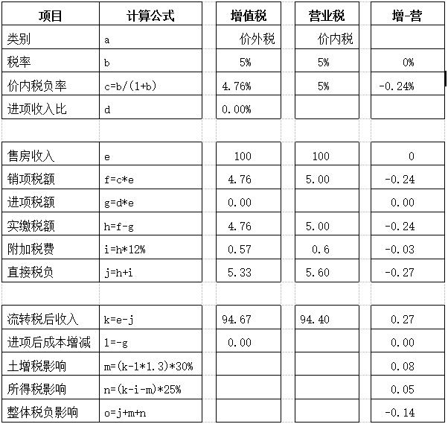
由于房地产企业比较特殊，整体收入金额巨大，基本上都是按亿计，所以一般情况下房地产企业很难被认定为增值税小规模纳税人适用简易计税方法按照征收率计税，除非在营改增过渡期间，房地产企业的房地产老项目有可能被允许适用简易计税方法按照征收率计税。
那么如果营改增后房地产企业被认定为增值税一般纳税人适用一般计税方法按照增值税率11%计缴增值税，则在除营改增外其他条件不变的情况下，营改增后房地产企业整体税负是增加还是减少呢?下面我们作对比分析。
为了确保对比分析结果的可靠性，我们需要统一房地产开发企业营改增前后的假设条件和对比口径。
首先我们假设：
1、营改增前后房地产开发企业的含税收入总额和含税成本总额是一样的;
2、营改增后房地产开发企业适用税率由营业税5%改成增值税率11%;
3、营改增后房地产开发企业所有可抵扣进项税额对应的成本都可作为开发成本在土地增值税前加计扣除。
尽管表面上看增值税率11%比营业税率5%多6%，但由于营业税属于价内税，而增值税属于价外税，口径不一致，不具有可比性，所以还需要统一口径，按照下述计算将增值税率转换成价内税负率后才可以和营业税作对比。
增值税价内税负率=增值税率÷(1+增值税率)=11%÷(1+11%)=9.91%
由于增值税实缴税额等于销项减进项，为了便于不同房地产开发企业作对比，假设进项收入比即可抵扣进项税额占售房收入的比例为4%，则营改增后，考虑附加税费影响的直接税负影响：
=(增值税价内税负率-进项收入比-营业税率)×(1+12%)
=(9.91%-4%-5%)×(1+12%)
=1.02%
即当进项收入比为4%时，直接税负增加了售房收入的1.02%。
同理当进项收入比为不同取值时，可得到如下结果：
进项收入比 | 0 | 1% | 3% | 5% | 7% | 9% | 11% | .635
直接税负增加 | 5.5% | 4.38% | 2.14% | -0.1% | -2.34% | -4.58% | -6.82%
上面的图表中可以看出，营改增对房地产开发企业直接税负影响与进项收入比的关系是一条向下的直线，即随着进项收入比的增加，营改增对直接税负的影响从增加税负逐渐变为降低税负。当进项收入比为0时，直接税负增加了售房收入的5.5%;当进项收入比为4.91%时，营改增对直接税负没有影响。
营改增除对直接税负产生影响外，还可能对其他税种产生影响，包括土地增值税和企业所得税。
从前面计算我们知道，当进项收入比为4%时，直接税负增加了售房收入的1.02%。此时，扣除直接税负后的收入减少1.02%，同时扣除进项税后的成本也减少了售房收入的4%，则该两项变化对土地增值税的影响：
=(收入-成本×(1+30%))×30%
=(-1.02%-(-4%)×(1+30%))×30%=1.25%
即当进项收入比为4%时，土地增值税增加了售房收入的1.25%。
同理当进项收入比为不同取值时，可得到如下结果：
进项收入比 | 0 | 1% | 3% | 5% | 7% | 9% | 11% | 0.635
土增税负影响 | -1.6% | -0.92% | 0.53% | 1.98% | 3.43% | 4.88% | 6.34%
从上面的图表中可以看出，营改增对房地产开发企业土地增值税影响与进项收入比的关系是一条向上的直线，即随着进项收入比的增加，营改增对土地增值税的影响从降低税负逐渐变为增加税负。当进项收入比为0时，土地增值税减少了售房收入的1.65%;当进项收入比为2.27%时，营改增对土地增值税没有影响。
营改增对企业所得税的影响，除了需要考虑前面提到的直接税负后收入和扣除进项税后成本变化外，还需要考虑土地增值税变化。
从前面计算我们知道，当进项收入比为4%时，直接税负增加了售房收入的1.02%。此时，扣除直接税负后的收入减少1.02%，扣除进项税后的成本减少了售房收入的4%，土地增值税增加了售房收入的1.25%，由此导致企业所得税变化：
=(收入-成本-土地增值税)×25%
=(-1.02%-(-4%)-1.25%)×25%=0.43%
即当进项收入比为4%时，企业所得税增加了售房收入的0.43%。
同理当进项收入比为不同取值时，可得到如下结果：
进项收入比 | 0 | 1% | 3% | 5% | 7% | 9% | 11% | 0.635
所得税负影响 | -0.96% | 0.6% | 0.08% | 0.78% | 1.48% | 2.17% | 2.87%

从上面的图表中可以看出，营改增对房地产开发企业所得税影响与进项收入比的关系是一条向上的直线，即随着进项收入比的增加，营改增对土地增值税的影响从降低税负逐渐变为增加税负。当进项收入比为0时，企业所得税减少了售房收入的0.96%;当进项收入比为2.75%时，营改增对企业所得税没有影响。
综合前面营改增对房地产开发企业直接税负、土地增值税、企业所得税的影响，当进项收入比为4%时，营改增对房地产开发企业整体税负影响：=直接税负影响+土地增值税影响+企业所得税影响
=1.02%+1.25%+0.43%
=2.71%
即当进项收入比为4%时，整体税负增加了售房收入的2.71%。
同理当进项收入比为不同取值时，可得到如下结果：
进项收入比 | 0 | 1% | 3% | 5% | 7% | 9% | 11%
整体税负影响 | 2.89% | 2.84% | 2.75% | 2.66% | 2.57% | 2.48% | 2.39%
从上面的图表中可以看出，营改增对房地产开发企业整体税负影响与进项收入比的关系是一条向下的直线，即随着进项收入比的增加，营改增对整体税负的影响从增加税负逐渐变为降低税负。当进项收入比为0时，企业整体税负增加了售房收入的2.89%;当进项收入比为63.5%时，营改增对企业整体税负没有影响。
对于实际的房地产开发企业来说，在目前增值税率最高为17%，并且成本收入率相对不高的情况下，可能取得的可抵扣进项税额占售房收入的百分比很难超过17%，根本不可能达到63.5%，也即是营改增后，在被认定为增值税一般纳税人适用一般计税方法按照增值税率11%计税的情况下，房地产开发企业整体税负根本不可能减少，只增不减，增加的范围是售房收入的2%至3%。
综上分析可以得知，如果营改增后房地产企业适用简易计税方法按照征收率计缴增值税，并且征收率不高于营改增前营业税的税率5%，则在除营改增外其他条件不变的情况下，营改增后房地产企业整体税负是减少的，当征收率为5%时将比营改增前减少收入的0.14%。但是营改增后，在被认定为增值税一般纳税人适用一般计税方法按照增值税率11%计税的情况下，房地产开发企业整体税负根本不可能减少，只增不减，将比营改增前增加售房收入的2%至3%，这种情况下，假设房地产企业一个项目的销售收入是100亿元，则营改增后整体税负将增加2亿元至3亿元，也即是净利润将减少2亿元至3亿元。以上仅为测算数据，因各企业实际情况不一样，可能会对整体税负率产生一定影响。
供应商的选择、销售策略的策化、合同的签订、财务核算的规范、内控制度的完善、项目管理的有序、增值税专用发票管理及刑事风险防范等事项，最终全面影响营改增的企业，而企业的整体税负将不在是仅有财务部门所能控制的了，是企业通力合作的结果，是企业在日常管理中管理出来的，是企业整体管理水平的体现。
一、增值税的概述
1、增值税的起源2、增值税的概念：3、增值税的计算：
二、营业税和增值税的区别
三、试点管理办法中相关条款的解读
四、增值税专用发票相关法律责任：
五、营改增对建筑业企业的影响
六、营改增的应对：
（一）价格里是否含税的区别对建筑企业投标的影响
（二）、营改增后建筑企业如何选择供应商实现节税的最优化
（三）、营改增后，建筑企业实际缴纳的增值税的计算及取决因素
（四）、建筑企业“营改增”后各类成本抵扣进项税涉及的税率和征收率
（五）、建筑企业增值税的纳税地点
（六）、增值税纳税义务时间的把握及工程结算款的发票开具管理
（七）、营改增后，建筑企业抵扣增值税进项税费应具备的条件
（八）、营改增后建筑企业的合同节税签订技巧
（九）、营改增后建筑企业实现节税的发票开具技巧
（十）、营改增后的建筑企业不能抵扣进项税金的几种情况

